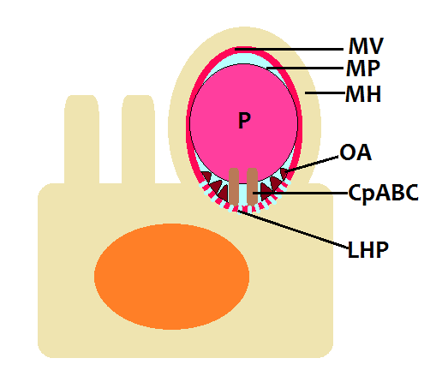

Figura 1. Ubicación de las proteínas CpABC. **MV:** Membrana de la vacuola. **MP:** Membrana del parásito. **MH:** Membrana del hospedero. **OA:** Orgánulo alimentador. **LHP:** Límite hospedero-parásito. **P:** Parásito.